РОЛЬ ПРИРОДНОГО ЛАНДШАФТА В РАЗВИТИИ И СТАНОВЛЕНИИ ЛИЧНОСТИ
С.Н. Артемова, Н.А. Симакова, И.В. Пантюшов
г. Пенза, Пензенский государственный университет
Окружающая природная среда, как известно, накладывает большой отпечаток на формирование человека, его мировоззрение и мировосприятие. Если говорить образно, то природа является ареной для человеческой деятельности [1, с. 528]. Ее внешний облик вместе с природными условиями становятся одной из первооснов визуальной формы культурного ландшафта. Для национальной культуры природа выступает в качестве своеобразного «поэтического пространства». Представление о Родине – это, по сути, форма духовной трансформации природных ландшафтов.
Природа оказывает непосредственное влияние на традиционные представления о мире. Природные условия ставят пределы возможностям общественного развития, применения различных технологий, использования социальных и производственных элементов хозяйственных систем.
Природа является мощным источником вдохновения для всех людей, занимающихся творчеством – художников, писателей, поэтов, архитекторов, скульпторов, артистов. Природа оказывает непосредственное влияние на здоровье человека и жизнь общества в целом.
Идеальный слой природного ландшафта во многом формируется благодаря индивидуальной деятельности отдельных личностей – государственных и общественных деятелей, писателей, художников, сильных личностей, так называемых пассионариев. Природный ландшафт получает, таким образом, связь с пассионариями и результатами их деятельности. Эта связь носит двоякий характер. С одной стороны, природный ландшафт, т.е. окружающая среда «производит» пассионариев, «воспитывает» их, формирует их сознание, мировоззрение, взгляды и представления. Пассионарии, со своей стороны, создают, изменяют, обогащают природный ландшафт своими идеями и действиями.
Село Ключи находится в Малосердобинском районе на юге Пензенской области, в пределах южной части Приволжской возвышенности, в лесостепной зоне на берегах реки Няньги. Оно расположено северо-восточнее районного центра – села Малая Сердоба, на расстоянии примерно 20 километров от него.
На юге Пензенской области Приволжская возвышенность полого снижается к Окско-Донской низменности. В рельефе выделяются многочисленные живописные балки и овраги, создавая сильно пересеченную местность. Для большей территории характерны лесостепные и степные ландшафты. Лесные ландшафты преобладают лишь в пониженных элементах рельефа. Выровненные участки покрыты разнообразной степной растительностью.
Как природные ландшафты села Тарханы Чембарского уезда Пензенской губернии повлияли на формирование идей и взглядов нашего великого земляка М.Ю. Лермонтова, его поэтического таланта и отношения к окружающему миру, так и природа сел Александровка и Ключи Малосердобинского района Пензенской области во многом способствовали раскрытию и расцвету таланта родившихся здесь людей. В селе Ключи, вблизи сел Александровка и Большая Чернавка, являющихся родиной таких выдающихся людей, как великая русская певица Лидия Андреевна Русланова (имя при рождении – Прасковья Лейкина), писатель Федор Васильевич Гладков и художница, яркий представитель русского авангарда Вера Михайловна Ермолаева, создан историко-культурный центр им. Л.А. Руслановой. Это первый в мире музей Л.А. Руслановой, открытый в 2015 г.

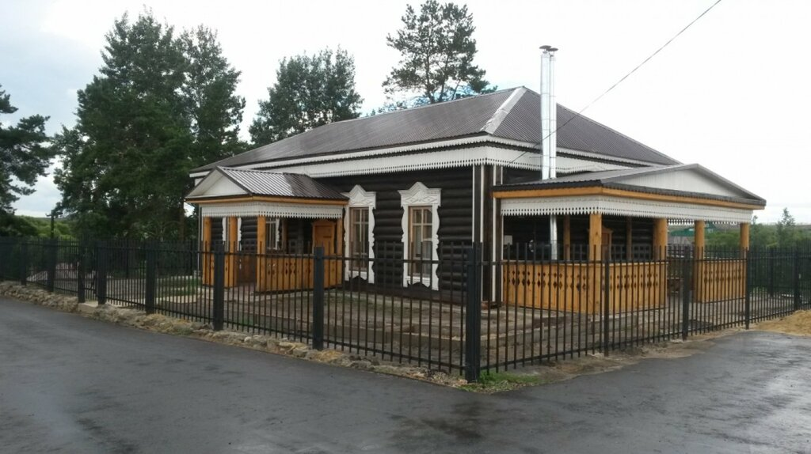

Историко-культурный центр представлен тремя экспозиционными залами. Главный зал содержит информацию о биографиях и творческой деятельности знаменитых земляков, экспозиции с их фотографиями на разных этапах жизненного пути, некоторые документы, книги, письма и личные вещи. Основная экспозиция главного зала историко-культурного центра посвящена жизни и творчеству Л.А. Руслановой.
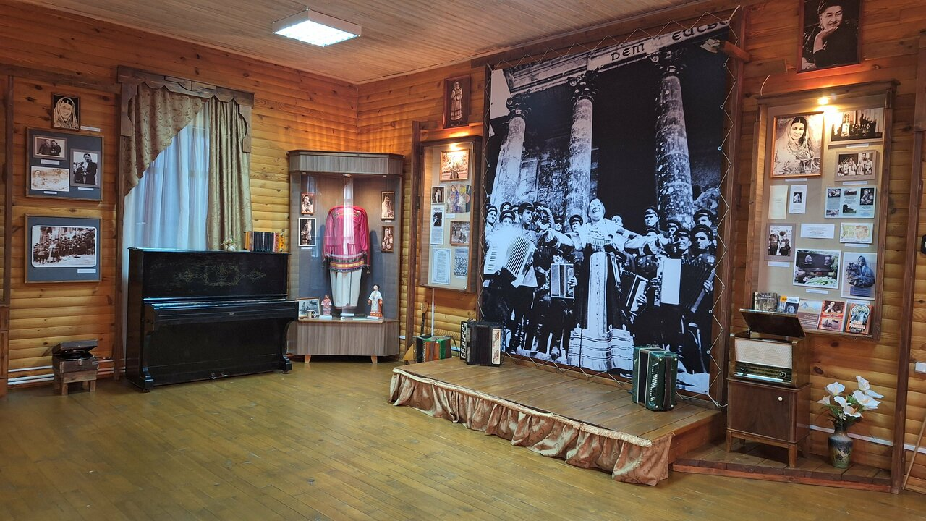

В зале истории села Ключи находятся стенды с информацией об истории образования села, его жизни и развитии, хозяйственной деятельности населения, карта конца XIX века, когда село находилось в границах Саратовской губернии.
Зал «Русская изба» наполнен экспонатами, свидетельствующими о жизни людей разных сословий Малосердобинского района XIX–XX веков: глиняная и стеклянная посуда, берестяные изделия, домашняя утварь, ткацкий станок, одежда, образцы тканей, инструменты и многое другое. Здесь сложена настоящая русская печь, проводятся мастер-классы «Изготовление полотна на ткацком станке» и «Приготовление руслановской каши» по старинному рецепту.

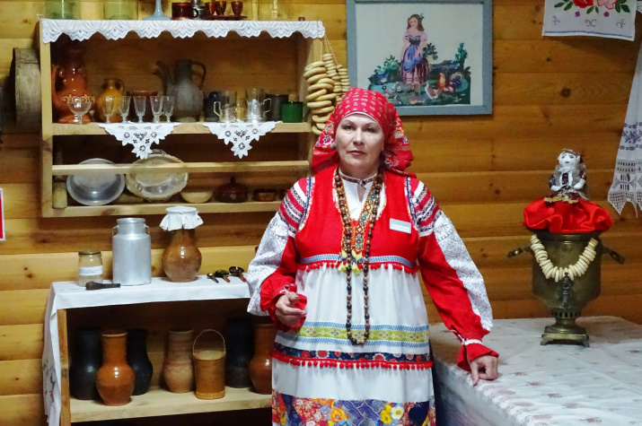
Как известно, основное место в репертуаре Лидии Андреевны Руслановой занимали русские народные песни. Она была одним из самых популярных их исполнителей, причем исполнение этих песен многие профессионалы считают эталонным. Обладая красивым и сильным голосом широкого диапазона, Л.А. Русланова создала свой неповторимый стиль исполнения русских народных песен. На всех ее концертах в разных регионах страны как в мирное время, так и в годы Великой отечественной войны визитной карточкой была песня «Валенки».

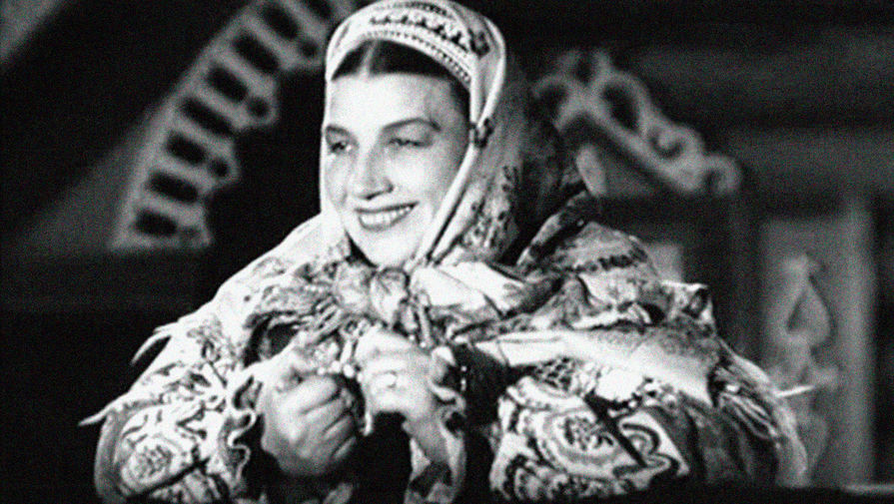

Село Александровка Малосердобинского района Пензенской области является также родиной русского советского писателя, журналиста, одного из классиков социалистического реализма Федора Васильевича Гладкова. Во время Великой отечественной войны он был корреспондентом газет «Правда» и «Известия» на Урале. Является автором романов «Цемент», «Энергия» и многих других произведений.
За годы жизни Ф.В. Гладков не раз приезжал в свои родные места, ходил по окрестностям, общался с сельскими жителями. «Деревню и ее околицу я очень любил. И сейчас при воспоминании все заливается солнечным сиянием, а за полями зеленеют перелески… По обе стороны речки со снежно-белым песком на берегах круто поднимаются взгорья, а в обрывистых берегах, в камнях, звенят студеные роднички» – так писал Ф.В. Гладков о своей родине [2, с. 27]. В своих произведениях ему очень хотелось показать традиции и обычаи, быт и нравы старой деревни, в которой прошло его детство. Он считал, что на родине «поодаль от города, в снегах, на высоком откосе, среди яблонь, над лесом» [3, с. 162] приходит особое творческое вдохновение, которое и помогало ему работать над автобиографическими произведениями «Повесть о детстве» и «Вольница», в которых чрезвычайно талантливо изображена яркая картина жизни пензенского крестьянства.

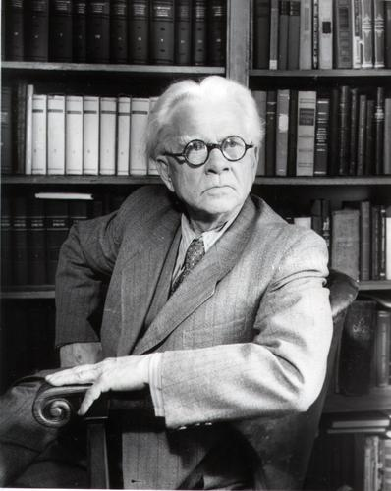

В селе Ключи Малосердобинского района родилась и художница Вера Михайловна Ермолаева, работавшая как живописец, график и иллюстратор. На пензенской земле прошло ее детство. В то время ее отец был землевладельцем и председателем земского уездного управления. Позже их семья уехала в Европу, где родители консультировались по поводу состояния здоровья Веры, которая в детстве упала с лошади, была парализована и могла ходить только с помощью костылей. Большую известность В.М. Ермолаева приобрела как художник-иллюстратор и создатель детских книг.

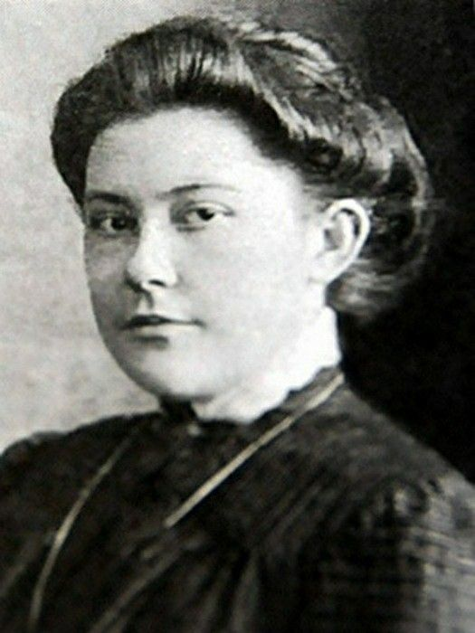
Таким образом, природные ландшафты положительно влияют на расцвет творческого таланта людей, являясь мощным источником и эстетического, и эмоционального вдохновения. Равнинные пейзажи, спокойно текущие реки, широколиственные и хвойные леса, полевые и луговые цветы и многие другие элементы природы могут вдохновить талантливых людей на создание новых произведений искусства: русских народных песен, живописных полотен, стихов, повестей и романов. Запах свежей зелени, ощущение теплых солнечных лучей вызывают разнообразные эмоции, которые становятся важным источником вдохновения для творчества. Как источники символического вдохновения, они помогают выразить различные идеи и эмоции через литературу, живопись и музыку, искусство в целом. Простая прогулка по лесу, созерцание водной глади рек и озер, наблюдение за бескрайним небом с бегущими по нему облаками могут помочь успокоиться и сосредоточиться. Именно в таком умиротворенном состоянии обретают особую ясность мысли, появляются новые замыслы и идеи для разнообразных творческих проектов.

Список литературы
- Кириленко Г.Г., Шевцов Е.В. Философия. М. : АСТ, Слово. 2009. 670 с.
- Советские писатели. Автобиографии. М., 1959. Т. 1. 290 с.
- Савин О.М. Пенза литературная. Саратов : Приволж. кн. изд-во, 1984. 352 с.

